台北市立松山高中101學年度第1學期第二次期中考高二(理組)數學試題
二年 班 號 姓名________________
一、多重選擇題：(每題5分，共10分)
- 設平面上有兩直線分別為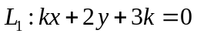、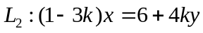，下列敘述何者正確？
(1)若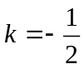，則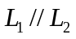 (2)若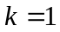，則與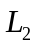重合 (3)若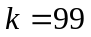，則與相交
(4)可能是鉛直線 (5)若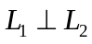，則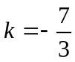或0
x
y
- 右圖中的三直線方程式分別為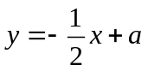，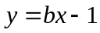，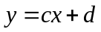，
下列哪些選項是正確的？
(1) (2)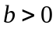 (3)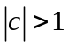 (4)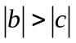 (5)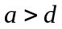
二、填充題：(每格5分，共80分)
x
y
- 有一圓心在，半徑為2的圓與一直線相交於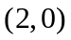與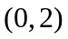，如右圖。
試用不等式組表示斜線區域（包含邊界）：

___________________________。
- 一直線在第三象限內與兩坐標軸所圍成之三角形面積為6，已知此直線的斜率為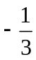，求此
直線方程式 _______________________。
- 鳶形ABCD（其中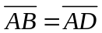，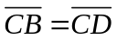），已知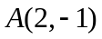、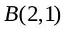、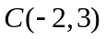，求點坐標 ________________。
- 滿足二元一次聯立不等式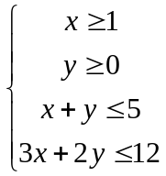的格子點共有________個。
- 已知 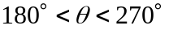，且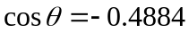，試由下列三角函數值表求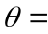_________________。
角度 | 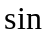
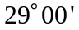 | .4848 | .8746
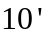 | .4874 | .8732
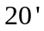 | .4899 | .8718
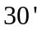 | .4924 | .8704

- 將右圖六邊形的頂點坐標代入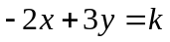，則使發生
最大值、最小值的分別是哪兩個點？_________________
y
x
A
B
C
D
E
F

- 在、兩點有高度分別為和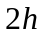的塔，阿標站在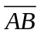上一點，觀測點上較高的塔，測得仰角為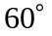，接著他朝與垂直的方向走了100公尺來到點，由點測量高塔的仰角為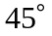，低塔的仰角為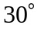，試求的長度_________________。
- 設直線被圓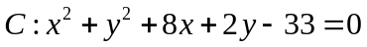所截之弦的中點為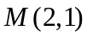，試求：
(1) 直線的方程式 ____________________。
(2) 此弦之長 ________________。
- 設P，A，B為坐標平面上以原點為圓心的單位圓上三點，其中P點坐標為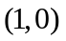，A點坐標為
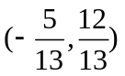，且∠APB為直角，求B點坐標 _________________。
- 坐標平面上，一圓通過點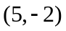，且與直線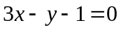相切於點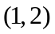，設此圓方程式為
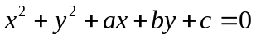，則數對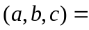 ____________________。
- 設三角形的三頂點為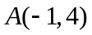，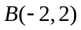，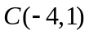。若直線分別與三角形及圓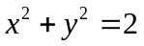各恰有一個交點，則斜率的最大可能值為 _______________。 (提示：先畫圖)
- 一船向正東航行，於點望見、兩燈塔測其方位，在北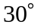東，在北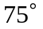東，該船向前航行20公里後，於點再測兩燈塔之方位，此時在北西，在北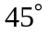東，則：
(1) 燈塔與的點的距離為多少公里？ ________________
(2) 、兩燈塔的距離為多少公里？ _______________
A
B
C
D
x
y
- 正方形靠在、軸上，其中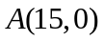、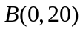，如右圖所示。
將舖色部分的點坐標代入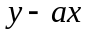，發現在點有唯一最大值，
試求的範圍 ________________。
- 圓通過不同之三點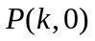、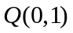、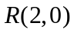，已知圓在點之切線斜率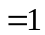，則________。
三、計算題：共10分
- 校慶園遊會義賣蛋捲和洋芋捲兩樣商品，已知蛋捲每包成本40元，洋芋捲每包成本為20元。若兩樣商品進貨不超過100包，因預算考量成本最多為2800元。設蛋捲的利潤為10元，洋芋捲的利潤為8元。在商品能全數賣完的情況下，蛋捲與洋芋捲應各進貨多少包，才能獲取最高的利潤？又最高利潤為多少元？(不等式組與目標函數3分，畫圖3分，解答過程與答案4分)
台北市立松山高中 101學年度第1學期 第二次期中考 高二(理組) 數學科答案卷
二年 班 號 姓名________________
一、多重選擇題：(每題5分，共10分)
1 | 235 | 2 | 1235
二、填充題：(每格5分，共80分)
1 | 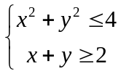 | 2 | 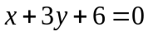 | 3 | (0,-1)
4 | 12 | 5 | 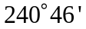 | 6 | 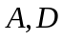
7 | 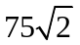 | 8(1) | 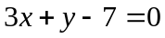 | 8(2) | 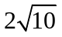
9 | 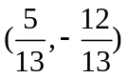 | 10 | 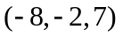 | 11 | 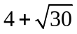
12(1) | 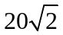 | 12(2) | 20 | 13 | 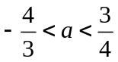
14 | 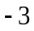

三、計算題：共10分 (不等式組與目標函數3分，畫圖3分，解答過程與答案4分)
Ans. 蛋捲40包，洋芋捲60包，有最大利潤880元。

